Kedves Versenyző! A versenyben a feladatlapon szereplő eljárásneveket használd! A programjaidat a munka végeztével lemezre kell mentened a versenybizottság által adott kód szerint.
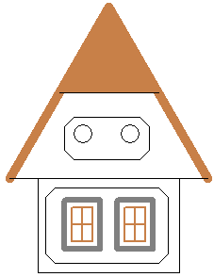
ház 150 120
Segítség: a tollszín és a töltőszín beállításához különféle színeket az [r g b] számhármassal adhatsz meg, ahol a három szám a szín 3, piros-zöld-kék összetevőjét határozza meg.
1. feladat: Ház (25 pont)
A világ különböző tájain, illetve a különböző történelmi korokban más és más típusú házakat építettek maguknak az emberek. Készítsd el a következő házat: ház :szélesség :magasság, ahol a :szélesség és :magasság a földszint szélességét és magasságát adja! (Egy négyzet átlójának a hossza, az oldal gyök 2 –szerese. A toll vastagságát a tollvastagság! paranccsal állíthatod be!)
2. feladat: Sokszögek (26 pont)
Egyes szabályos sokszögek körberakhatók kétféle, ugyanolyan oldalhosszúságú szabályos sokszöggel. Készítsd el a sok1 :méret, sok2 :méret és sok3 :méret eljárásokat, ahol a :méret paraméter a sokszögek oldalhosszát határozza meg!
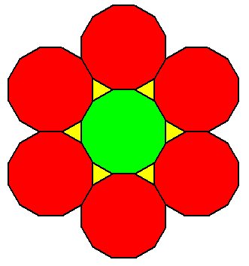 | 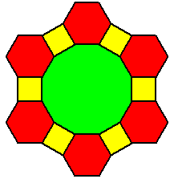 | 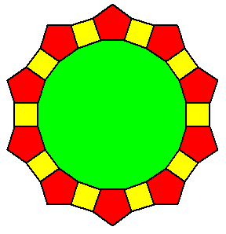
sok1 30  12-szög körül 3- és 12-szögek | sok2 30  12-szög körül 4- és 6-szögek | sok3 30  20-szög körül 4- és 5-szögek
3. feladat: Mozaik (24 pont)
Egy mozaik kétféle elemből épül fel. A hatszögek világosabb, a háromszögek sötétebb lila színűek. Készítsd el a kétféle sort rajzoló eljárást (sor1 :m :h, sor2 :m :h), melyek :m hatszögből, illetve 2*:m-1 vagy 2*:m háromszögből álló sort rajzolnak! Sorok alkalmas egymás mellé helyezésével készíts kétféle mozaikot (mozaik1 :n :m :h, mozaik2 :n :m :h), ahol :n a sorok száma!
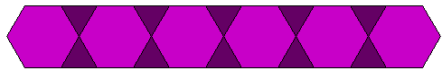 | 
sor1 6 40 | sor2 5 40
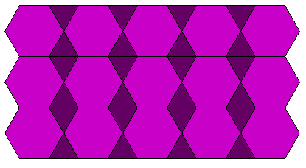 | 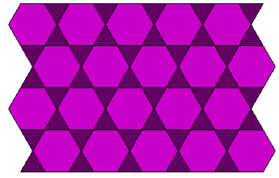
mozaik1 3 5 40 | mozaik2 4 5 40
Elérhető összpontszám: 75 pont +25 pont az 1. fordulóból

